|  |
| --- |
| **공연용 스피커 제품 시방서** |

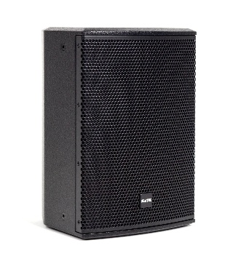**1. 기본정보**

|  |  |
| --- | --- |
| **제품명**: K&TK DOLPHIN KP808 |  |
| **모델명**: KP808 |
| **제조사**: ㈜나래사운드 |
| **제조국**: 대한민국 |
|  |

**2. 기술사양**

* Two-way Passive speaker
* Hi : 1"ND driver, Low : 8"
* Hi : 25.4mm, Low : 35.5mm Voice Coil
* 100Hz~20kHZ, 8Ω
* 98dB @1m/1 watt, Max 120dB SPL
* Peak 600W, RMS 200W
* Coverage ( H x V ) : 90º x 60º
* Plywood, Black(white) water painting
* 290*424*276mm(W*H*D), 8.8kg
* Black & White

**3. 구성품 및 포함 액세서리**

* **동봉품목**: 스피커 본체, 사용자 메뉴얼
* **색상**: Black, White

**4. 보증 및 서비스**

* **품질 보증 기간**: 구매일로부터 1년
* **보증 서비스社**: ㈜나래사운드

**5. 사용 목적 및 설치 권장 환경**

* **주요 사용처**: 공연장, 교회, 강당, 학교, 체육관, 세미나, 야외 행사 등
* **설치 방식**: 폴마운트, 플라잉, 고정 설치
* **사용 권장 앰프 출력**: 8Ω기준 200W 이상